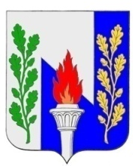

Тульская область
Муниципальное образование рабочий поселок Первомайский
Щёкинского района
СОБРАНИЕ ДЕПУТАТОВ

РЕШЕНИЕ

от 23 сентября 2019 г. № 92-429

О прекращении полномочий главы администрации муниципального образования рабочий поселок Первомайский Щекинского района
В соответствии пунктом 2 части первой статьи 77 Трудового кодекса Российской Федерации, статьей 37 Федерального закона от 08.10.200 № 131-Ф «Об общих принципах организации местного самоуправления в Российской Федерации», Собрание депутатов муниципального образования рабочий поселок Первомайский Щекинского района РЕШИЛО:
- Прекратить полномочия главы администрации муниципального образования рабочий поселок Первомайский Щекинского района Шепелевой Ирины Ивановны в связи с истечением срока контракта 23 сентября 2019 года.
- Настоящее решение подлежит опубликованию в информационном бюллетене администрации и Собрания депутатов МО р.п. Первомайский «Первомайские вести» и размещению на официальном сайте МО р.п. Первомайский Щекинского района.

- Решение вступает в силу со дня его принятия.

Глава муниципального образования
рабочий поселок Первомайский
Щекинского района М.А. Хакимов

